|  |
| --- |
| **Chapitre 4 : Substitutions nucléophiles et b-éliminations**  **Application aux dérivés halogénés** |

Plan du chapitre :

1. **Présentation des dérivés halogénés**
   1. ***Exemples***
   2. ***Propriétés physiques***
   3. ***Réactivité chimique***
2. **Réactions de substitution nucléophile (SN)**
   1. ***Observations expérimentales***
   2. ***SN2***
   3. ***SN1***
   4. ***Compétitions SN2/SN1***
3. **Réactions d'élimination (E)**
   1. ***Observations expérimentales***
   2. ***Régiosélectivité : règle de Zaitsev***
   3. ***Élimination E2***
   4. ***Élimination E1***
   5. ***Compétition E1/E2***
4. **Compétition SN/E en chimie organique**

Capacités exigibles :

1. Savoir nommer et déterminer la classe d'un dérivé halogéné.
2. Savoir que la liaison C-X est polarisée et polarisable, et savoir comment ces propriétés dépendent de la nature de l'halogène.
3. Connaître les trois grands types de réactions que peut subir un halogénoalcane.
4. Pour les quatre mécanismes limites suivants : SN2, SN1, E2 et E1, connaître :
   * les différentes étapes de chaque mécanisme
   * la loi de vitesse correspondante
   * l'étape cinétiquement déterminante
   * l'allure du profil énergétique : Ep = f(C.R.)
   * la sélectivité (régio et stéréo) obtenue
5. *Prévoir ou analyser la régiosélectivité, la stéréosélectivité et la stéréospécificité éventuelles d’une transformation simple en chimie organique (substitution nucléophile, -élimination E2) en utilisant un vocabulaire précis.*
6. *Tracer, commenter et utiliser un profil énergétique à l’échelle microscopique.*
7. Reconnaître les conditions d'utilisation du postulat de Hammond et prévoir l'obtention des produits lorsque deux réactions sont en compétition.
8. *Justifier le choix d’un mécanisme limite SN1 ou SN2 par des facteurs structuraux des substrats ou par des informations stéréochimiques sur le produit.*
9. Utiliser les conditions expérimentales (nature des réactifs, solvant, température) pour déterminer s'il se produit plutôt une substitution nucléophile ou une élimination.
10. Utiliser les conditions expérimentales (nature des réactifs, solvant, température) pour déterminer si le mécanisme de la réaction étudiée est plutôt bimoléculaire ou monomoléculaire.

|  |
| --- |
| **Chapitre 3 : Substitutions nucléophiles et b-éliminations**  **Application aux dérivés halogénés** |

**Document 1 : Présentation des dérivés halogénés**

Les dérivés halogénés sont des composés organiques qui possèdent un ou plusieurs atomes appartenant à la famille des halogènes (fluor, chlore, brome ou iode). Ils peuvent être d'origine naturelle ou synthétique et possèdent de nombreuses applications. Ils sont utilisés dans l'industrie chimique comme solvants, comme précurseurs de matières plastiques. On les utilise aussi dans l'industrie phytosanitaire comme insecticides ou pesticides et dans l'industrie du froid comme fluides caloporteurs.

**Exemples de dérivés halogénés naturels :**



trichlorométhane (chloroforme) et tétrachlorométhane

*(algues rouges)*



4-benzyl-2-chlorophénol

*(algue bleue)*



chloramphénicol

*(bactérie* *Streptomyces venezuelae)*

**Exemples d'utilisations des dérivés halogénés :**

* Solvants : 

trichloroéthène tétrachloroéthène dichlorométhane tétrachloroéthane

(trichloréthylène) (perchloréthylène)

* Précurseurs de matières plastiques : 

PVC® Néoprène® Teflon®

* Fréons® : 
* Insecticide :  ( *DDT®)*

**Document 2 : Exemples de réactions mettant en jeu des dérivés halogénés**

1.

2.

3.

4.

5.

6.

7.

8.







|  |  |  |  |  |
| --- | --- | --- | --- | --- |
| **Atome X** | **F** | **Cl** | **Br** | **I** |
| **Electronégativité cpauling** | 4,0 | 3 | 2,8 | 2,5 |
| **Rayon atomique rX (pm)** | 50 | 100 | 115 | 140 |
| **Polarisabilité**  **aX(1030.m3)** | 0,62 | 2,56 | 3,63 | 5,65 |
| **Longueur de la liaison C-X dC-X (pm)** | 138 | 178 | 194 | 214 |
| **Moment dipolaire µCH3-X (D)** | 1,81 | 1,87 | 1,80 | 1,64 |

**Document 3 : Propriétés physiques**

**Document 4 : Étude cinétique réalisée par Ingold et Hugues dans les années 30**



On étudie l'influence du nucléophile sur les réactions de substitution nucléophile.

* La première réaction étudiée est la suivante :

*Le réactif n'est pas un dérivé halogéné mais c'est un analogue à un RX primaire (le nucléofuge est SPh2).*

Une étude cinétique a permis de mesurer la constante de vitesse de cette réaction pour différents nucléophiles utilisés. Les résultats sont rassemblés dans le tableau suivant :

|  |  |  |  |  |  |
| --- | --- | --- | --- | --- | --- |
| **Nu-** | CH3COO- | Cl- | PhO- | HO- | PhS- |
| **105 k (s-1)** | 3,9 | 4,0 | 3,8 | 74 | 107 |

* La deuxième réaction étudiée est la suivante :

Les résultats de l'étude cinétique sont rassemblés dans le tableau suivant :

|  |  |  |  |  |  |  |
| --- | --- | --- | --- | --- | --- | --- |
| **Nu-** | H2O | CH3COO- | Cl- | PhO- | HO- | PhS- |
| **krelatif** | 1 | 900 | 1100 | 2000 | 1,2.104 | 5.107 |

**Document 5 : Compétition SN1/SN2, influence du nucléophile**

**Questions relatives au document 5 :**

1. Selon quel type de mécanisme peut se dérouler la première réaction ? (Plusieurs réponses possibles). Justifier.
2. Même question pour la deuxième réaction.
3. Interpréter les résultats figurant dans les deux tableaux.

**Document 6 : Compétition SN/E, influence de la structure du dérivé halogéné.**

*On trouve dans le tableau les proportions relatives des produits de substitution et d'élimination lorsqu'on traite un bromoalcane par de l'éthanolate de sodium (Et0-, Na+) en solution dans l'éthanol.*

|  |  |  |  |
| --- | --- | --- | --- |
| **Réactif** | **Produits** | |  |
| **R-Br** | **1** | **2** |  |
|  | 99% | 1% | **Questions relatives au document 6 :**   1. Pourquoi les réactions de substitution nucléophile et les réactions d'élimination sont-elles en compétition ? 2. Dans quelle colonne se trouve le produit de la substitution ? Dans quelle colonne se trouve le produit de l'élimination ? 3. Commenter l'évolution observée. |
|  | 91% | 9% |
|  | 40% | 60% |
|  | 20% | 80% |
|  | 3% | 97% |

***Document 7 : Compétition S***N***/E, tableau récapitulatif***

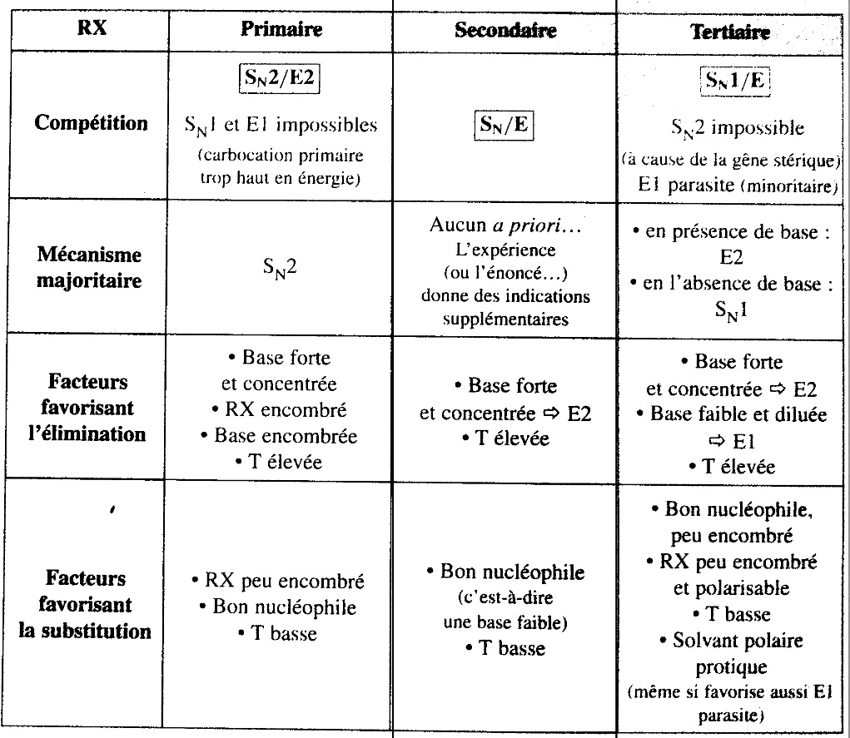

1. **Présentation des dérivés halogénés (RX)**

Remplaçons un atome d’hydrogène d’un alcane R-H par un atome d’halogène (noté X) ; nous obtenons un dérivé monohalogéné de l’alcane : R-X.

* 1. ***Exemples (doc 1)***

→ nomenclature : on le nomme comme halogénure du radical R dans les cas les plus simples ( Ex : Chlorure de méthyle, bromure d’éthyle) ou comme produit de substitution de l’alcane : on écrit alors halogéno en préfixe (1-bromobutane ; bromure de butyle non officiel.)

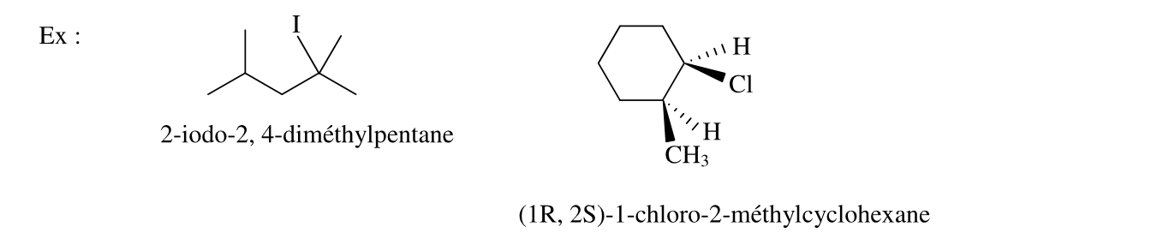

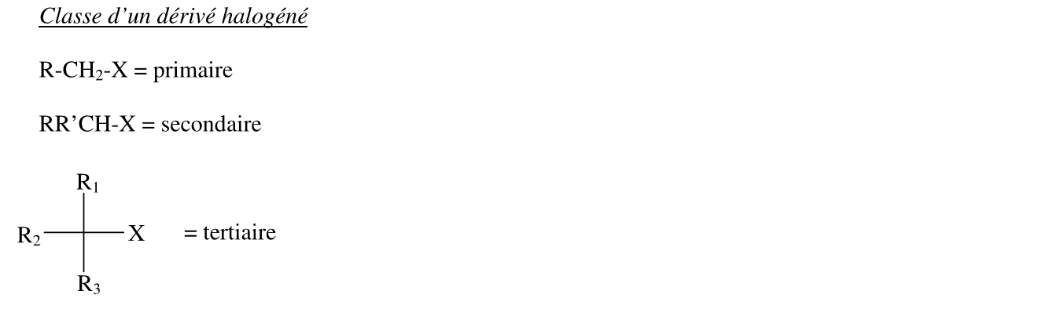

Ils sont très rares dans les produits naturels mais très importants au laboratoire car ils permettent de faire un grand nombre de synthèses, ne serait-ce que par l’intermédiaire des organo-magnésiens.

* 1. ***Propriétés physiques (doc 3)***

-Ils ne sont pas miscibles à l’eau ( il n’y a pas assez d’analogie de structure ) mais ils sont miscibles avec les corps organiques et ils sont eux-mêmes de bon solvant (songer à des solvants comme le chloroforme CHCl3, le dichlorométhane CH2Cl2).

-La liaison C – X est polarisée et les molécules R-X sont polaires car il existe un moment dipolaire permanent de l’ordre du Debye. ( Rappel : d : pourcentage d’ionicité )

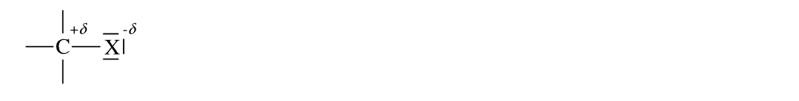

Rq : évolution non monotone du moment dipolaire dans le tableau du doc 3 car dépend de la charge partielle et de la longueur de liaison.

Remarque :

C – F très courte donc très forte → fluoroalcanes très peu réactifs → non étudiés dans ce cours.

**A retenir :**

**🎔 Du chlore à l'iode : la liaison C-X est de moins en moins polaire mais de plus en plus polarisable.**

* 1. ***Réactivité chimique (doc 2)***



A cause de la polarisation de la liaison C – X ; sa rupture ne peut être que hétérolytique

→ **mécanismes ioniques**

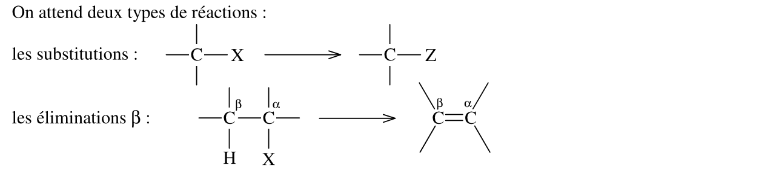

→ **pas d'addition** car molécules déjà saturées

→ autre : **insertion de Mg** (voir chapitre RMgX)

Réactivité : le C qui porte le X est **électrophile**

1. **Réactions de substitution nucléophile (SN)**

Une réaction de substitution consiste à remplacer le groupement fonctionnel X par un autre groupe fonctionnel Z.

Le principal intérêt des halogénures d’alkyle est de donner des réactions de **SUBSTITUTION NUCLEOPHILE** ( en abrégé **SN**).

Au cours de ces réactions le carbone porteur de l’halogène X est attaqué par un réactif nucléophile c’est-à-dire un **réactif DONNEUR d’UNE PAIRE d’ELECTRONS**. C’est le réactif NUCLEOPHILE qui fournit la paire d’électrons servant à former la liaison covalente avec l’atome attaqué et c’est le groupe libérable ( NUCLEOFUGE ) qui part en emportant le doublet électronique.

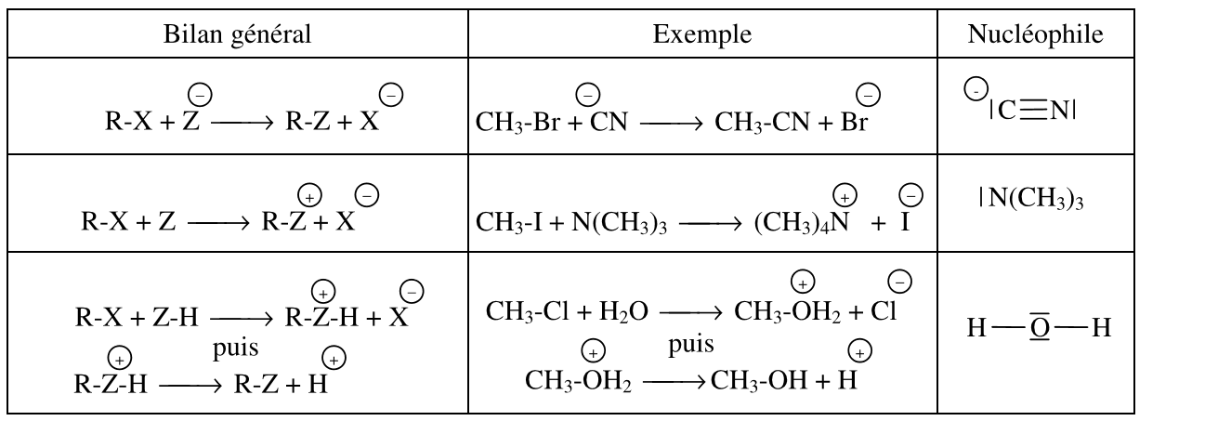

La gamme de produits cités dans le tableau suivant montre l’intérêt des réactions SN en synthèse. La substitution peut avoir pour résultat la formation de liaisons entre le carbone d’une part , le chlore, le brome, l’iode, le soufre, le carbone, l’azote d’autre part.

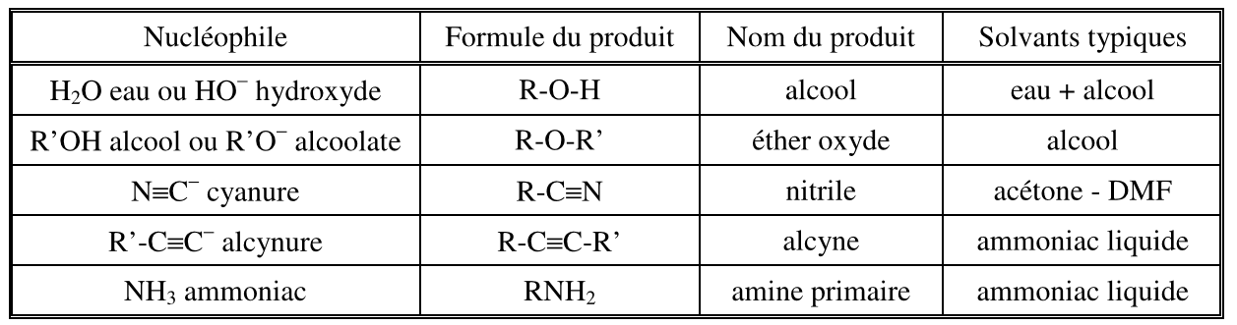

Rq : Les nucléophiles très polaires sont rarement solubles dans les solvants qui dissolvent le mieux les composés organiques peu polaires. En pratique, on constate que ce sont des solvants organiques moyennement polaires (alcool, acétone, etc .. ) qui représentent le meilleur compromis.

* 1. ***Observations expérimentales (doc 2 – 1. à 4. )***

Les réactions SN ont fait l’objet d’études approfondies du point de vue cinétique et stéréochimique. On fait appel à **deux mécanismes extrêmes** pour expliquer les résultats expérimentaux . Certains facteurs favorisent l’un ou l’autre de ces mécanismes. Ce sont :

* Les CARACTERES STRUCTURAUX de l’halogénure d’alkyle R-X
* La NUCLEOPHILIE du réactif
* Les conditions réactionnelles (Température, solvant)

Ces deux mécanismes se distinguent par la façon dont se rompent et se forment les liaisons dans le temps.

* 1. ***SN2*** <https://www.youtube.com/watch?v=h5xvaP6bIZI>

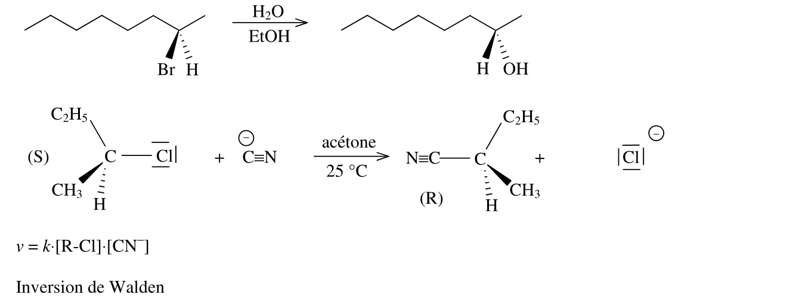

Dans le mécanisme de la substitution nucléophile ci-dessus l’ordre global est égal à 2. On a alors affaire à une substitution nucléophile que l’on désigne par le sigle **SN2**.

La loi de vitesse obéit à la loi de Van’t Hoff avec un ordre partiel de 1 pour chaque réactif.

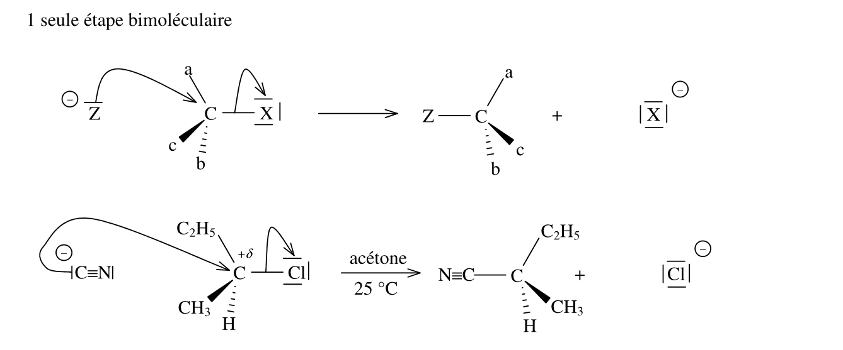

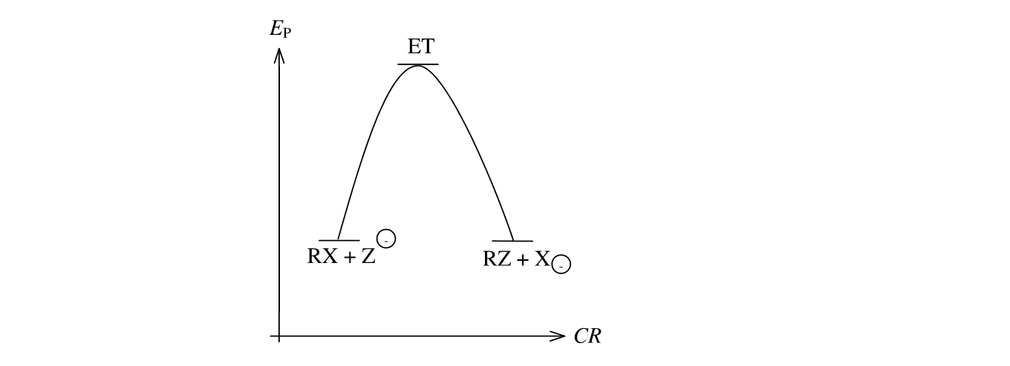

* la structure de l'ET est pentacoordiné. La formation de la liaison RZ et la rupture de la liaison RX sont simultanées. Etat de transition pentacoordiné

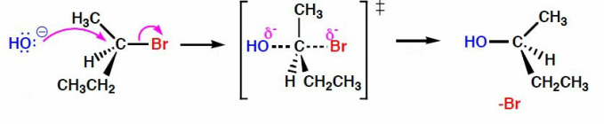

* Caractéristiques :
  + Pas de régiosélectivité (un seul C concerné)
  + Attaque du Nucléophile à l'opposé de la liaison C-X à cause de la gêne stérique dans l'ET
  + La réaction SN2 , lorsqu’elle est effectuée sur un atome de carbone asymétrique, s’accompagne toujours d’une INVERSION DE CONFIGURATION au niveau du carbone lié initialement à l’atome d’halogène (dans la mesure où le remplacement de X par Z ne modifie pas l’ordre de priorité des substituants autour du carbone asymétrique). Ce processus stéréochimique s’appelle l’INVERSION DE WALDEN.

🎔 **stéréosélective et stéréospécificique**

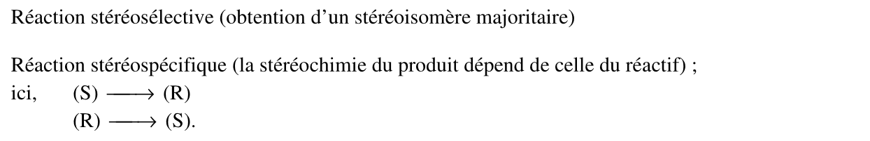

* 1. ***SN1*** <https://www.youtube.com/watch?v=JmcVgE2WKBE>

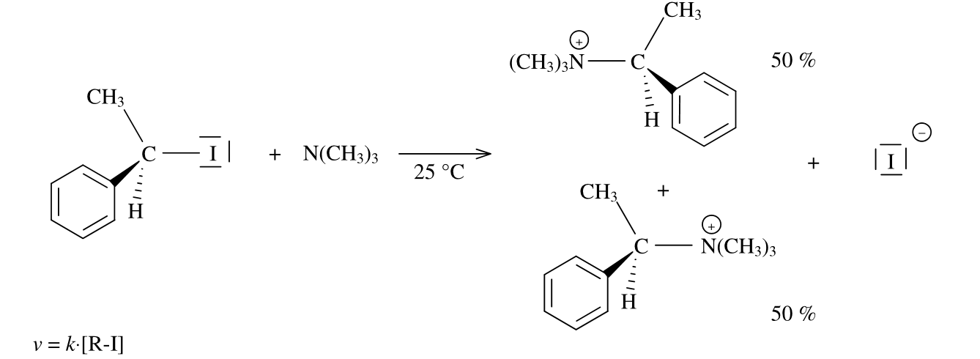

**Mécanisme SN1** :

Au cours de ce deuxième mécanisme, la réaction se fait en deux étapes. La première étape est constituée par une ionisation de l’halogénure R-X en ion carbonium (carbocation) et ion halogénure ( C’est l’ECD : l’étape CINETIQUEMENT DETERMINANTE). La deuxième étape consiste en une attaque rapide de l’ion carbonium par le nucléophile. Le mécanisme est alors constituée de deux actes élémentaires successifs :

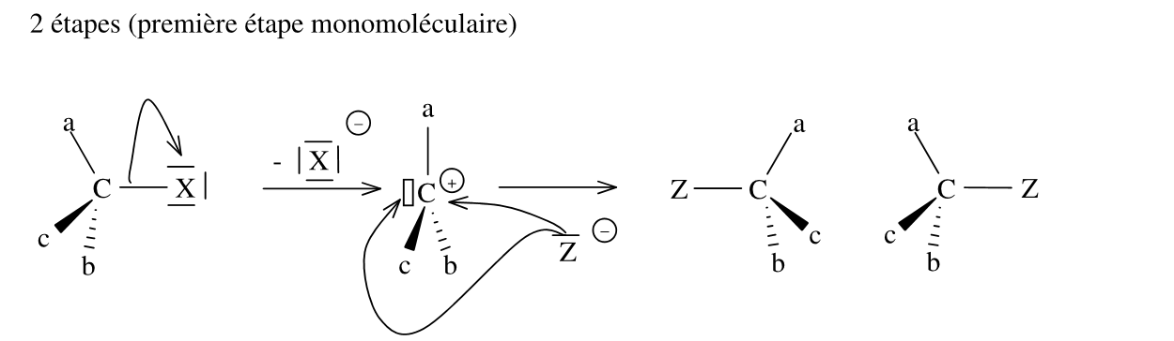

Exemple :

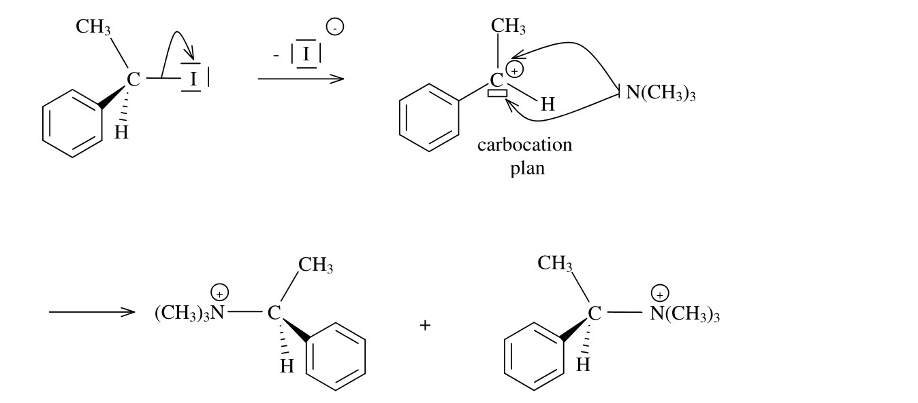

Profil réactionnel : L’intermédiaire réactionnel est un carbocation

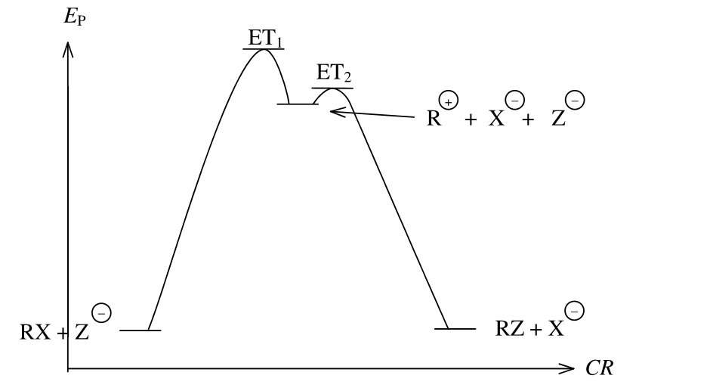

Cinétique : ECD = formation du carbocation, étape monomoléculaire : v = k[RX]

* Sélectivité :

non stéréosélective : passage par un C+ plan (AX3) : attaque équiprobable des deux côtés du plan → a fortiori non stéréospécifique

Remarque : on obtient un mélange racémique (a= 0°) seulement s'il n'y a qu'un seul C*. Si la molécule possède d'autres C* qui ne réagissent pas, il y a uniquement « racémisation » du carbone concerné. On obtient alors un mélange de diastéréoisomères.

Exemple : sur Ph-C(CH3)Br-CH(CH3)-CH2CH3

Cette RACEMISATION différencie la SN2 de la SN1…

Cas particulier de la transposition de Wagner-Meerwein :

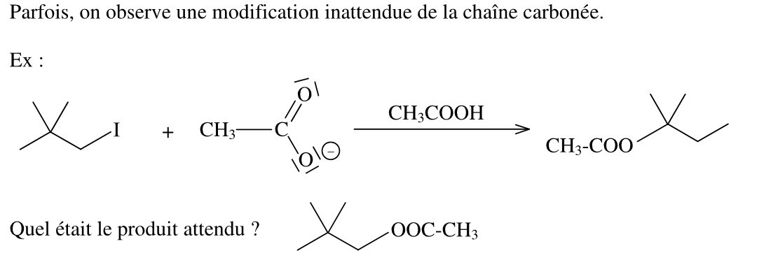

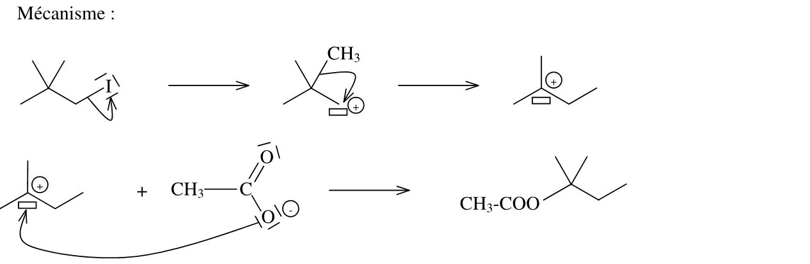

Stabilité des carbocations :

1-Effet inductif :

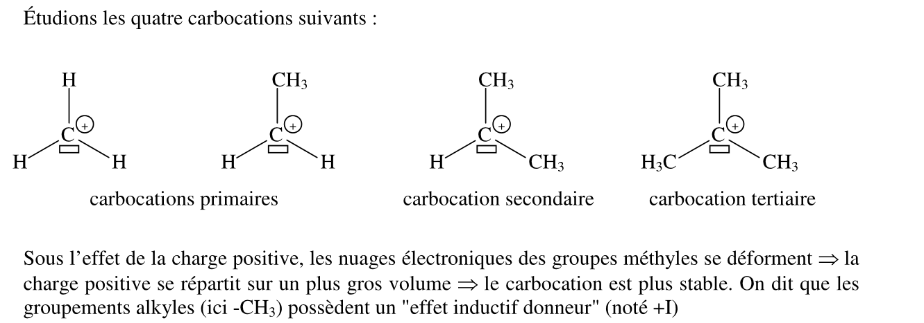

2- Effet mésomère :

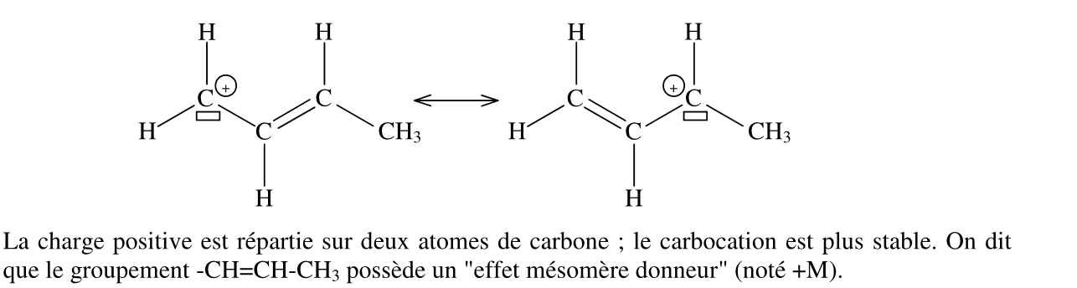

* Un carbocation est un Intermédiaire réactionnel plus stable s’il bénéficie d’effets inductifs ou mésomères donneurs

D’après le postulat de Hammond, l’état de transition d’une étape cinétiquement déterminante ressemble à l’intermédiaire réactionnel et l’ET se voit abaisser si le carbocation est plus stable ce qui accélère la réaction

par ce mécanisme SN1.

* 1. ***Compétition SN1/SN2***

Comment savoir s'il se produit plutôt une SN1 ou une SN2 ?

La clé du mécanisme SN1/SN2 réside souvent dans les résultats STEREOCHIMIQUES (RACEMISATION/INVERSION DE WALDEN) indiqués dans l’énoncé => Bien lire le sujet !

D’autres paramètres peuvent orienter un mécanisme SN vers une SN1 ou une SN2.

*a. Forte influence de l’encombrement stérique de l'halogénoalcane*

**Des groupements volumineux gêne l’approche du nucléophile par derrière la liaison C-X**

La vitesse des réactions SN2 **est fortement influencée par l’ENCOMBREMENT STERIQUE** du carbone qui porte l’halogène. La réactivité des halogénures d’alkyles décroît dans l’ordre :

RX primaire > RX secondaire >> RX tertiaire

SN2 : ET encombré (pentacoordiné)

moins le RX est encombré, plus la SN2 est rapide

SN1 : ECD : formation du carbocation

d'après le postulat de Hammond : d'autant plus rapide que le carbocation est stabilisé

→ tout ce qui stabilise le carbocation accélère la SN1.

**Bilan :**

**RX primaire → SN2**

**RX tertiaire ou R+ stabilisé par mésomérie → SN1**

**RX secondaire et R+ stabilisé par mésomérie → SN1**

*b. influence du pouvoir nucléophile du réactif*

→ doc 5. répondre aux questions

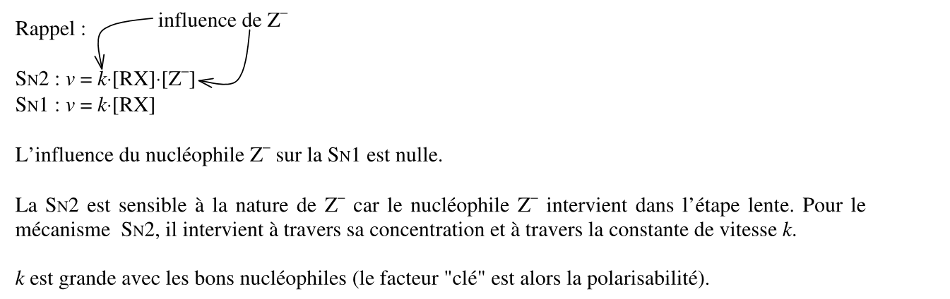

**Bilan : RX secondaire + bon nucléophile concentré → SN2 plutôt que SN1**

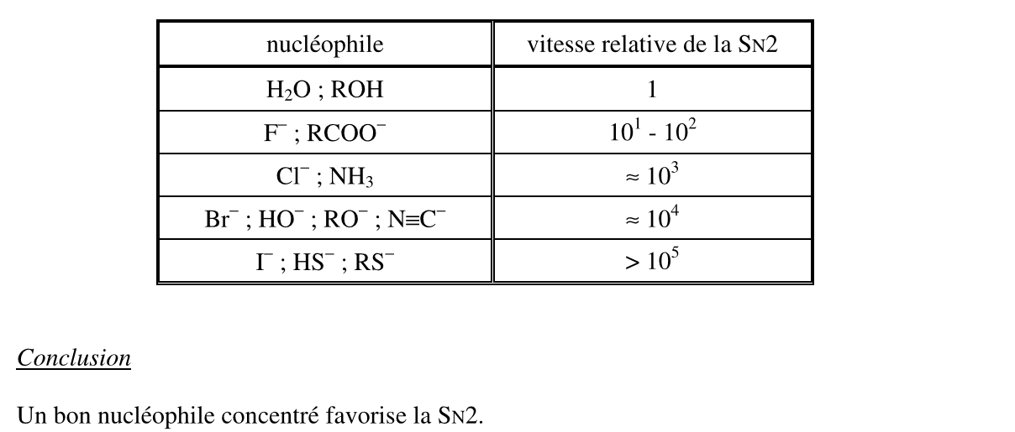

*c. influence de la polarité du solvant*

SN2 : Lorsque le nucléophile est chargé, une augmentation de la polarité du solvant pour une réaction donnée en diminue la vitesse.

SN1 : Un augmentation de la polarité du solvant entraîne une augmentation de la vitesse des réactions SN1. On dit qu’un solvant polaire facilite LA SEPARATION DES CHARGES lors de l’étape cinétiquement déterminante





On n'utilise pas de solvants apolaires car il faut pouvoir solubiliser les réactifs et les produits qui sont polaires (et ioniques pour certains).

En revanche, on peut jouer sur l'intensité de la polarité et sur la proticité du solvant.

* Un solvant polaire stabilise les espèces chargées par des interactions ions-dipôle permanent
* La stabilisation est d'autant plus grande que les charges sont importantes et localisées.
* Un solvant protique stabilise fortement les charges, en particulier les anions par des interactions ions-dipôles permanents

Interprétation SN2 : Un solvant fortement polaire stabilise plus les réactifs que l'ET ( où la charge négative portée à l’origine par Z est répartie entre Z et X dans l’espèce pentacoordiné) donc EA augmente

solvant protique : idem, et stabilise fortement le Nu- qui devient moins réactif.

**→ SN2 favorisée par solvant peu polaire, aprotique**

SN1 : création de charges dans l'ECD (RX → R+ + X-)

→ tout ce qui stabilise les charges, diminue l'EA et donc accélère la SN1

**→ SN1 favorisée dans solvant polaire protique**

!! Attention, le choix du solvant à utiliser en pratique est très empirique.

On n'étudiera l'influence du solvant dans le choix SN1/SN2 seulement si la nature du RX et du Nu n'ont pas permis de conclure, ou simplement pour vérifier le choix fait.

**Dans l'ordre :**

1. **stabilité du C+**
2. **force du nucléophile**
3. **nature du solvant (pour confirmer)**

*d. influence du nucléofuge ( ou groupement « partant ») X-*

plus X est polarisable, plus la rupture de C-X est facile

→ favorise autant SN1 que SN2

mais critère utile si plusieurs halogènes sur la molécule de départ (voir doc 2. réaction 4.)

Remarque : contrairement à ce qu'on pourrait penser, ce n'est pas l'électronégativité de l'halogène qui joue le plus !

**🎔 Bons groupes partants X-** :

* Les halogénures comme Br-, I-

mais aussi dans les sujets de concours :

* Les alkylsulfonates R-SO2-O-  ( si R méthyl **Ms**O- Mésylate )
* Les arylsulfonates Ar-SO2-O- ( si R phényl C6H5- **Ts**O- Tosylate )
* L’ion triflate ou trifluorométhylsulfonate CF3-SO2-O-
* Les alkylsulfates R-O-SO2-O- ou aryl sulfates Ar-O-SO2-O-

1. **Réactions d'élimination (E)**

* ***Observations expérimentales*** doc 2 (5. à 8.)

→ obtention d'un alcène par réaction d'un RX avec une base forte

→ élimination de HX → nécessité de posséder un H en beta

→ beta-élimination ou déshydrohalogénation

* souvent chauffage
* exemples de bases utilisées :
  + potasse alcoolique
  + alcoolates (NaOEt dans EtOH ; tBuOK dans DMSO)

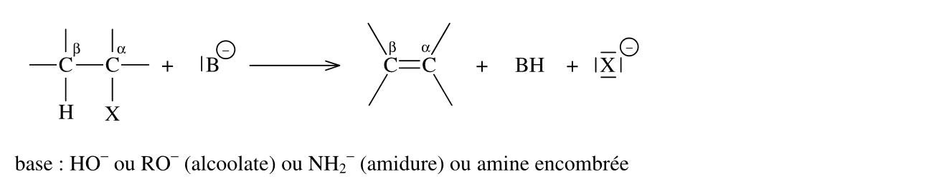

* le + souvent : cinétique d'ordre 2 : v = k[RX][base] → mécanisme limite d'ordre 2
* réaction en compétition avec la SN
* réaction régiosélective si plusieurs H en beta possibles
  1. ***Régiosélectivité : règle de Zaitsev*** Exemple : doc 2 exemple 8 (montrer les H beta possibles)

Si plusieurs H beta possibles, alors plusieurs isomères de constitution a priori possibles. Les proportions obtenues n'obéissent pas aux proportions statistiques → la réaction est **régiosélective**.

**Règle empirique de Zaitsev (1875) : Une beta-élimination d'un halogénoalcane conduit majoritairement à l'alcène le plus substitué, ou plus généralement à l'alcène le plus stable si d'autres facteurs de stabilisation entrent en jeu.**

Critères de stabilité d'un alcène :

* **conjugaison** (= alternance de simples et doubles liaisons) car écriture possible de formes mésomères
* **substitution** : une double liaison est d'autant plus stable qu'elle est substituée (→ compter les substituants autres que H)
* **gêne stérique** : un alcène E est plus stable qu'un alcène Z.

Application : donner tous les produits possibles obtenus par action de l'éthanoate de sodium à chaud sur le 2-chloropentane et sur le 4-chloro-5-méthylhex-1-ène.

Remarque importante : contrairement à ce que l'on pourrait croire, les éliminations ne sont pas sous contrôle thermodynamique mais sont sous contrôle cinétique. Il se trouve que l'alcène formé le plus rapidement est aussi l'alcène le plus stable, ce qui permet de l'identifier aisément. (Explication plus loin).

* 1. ***Élimination E2***

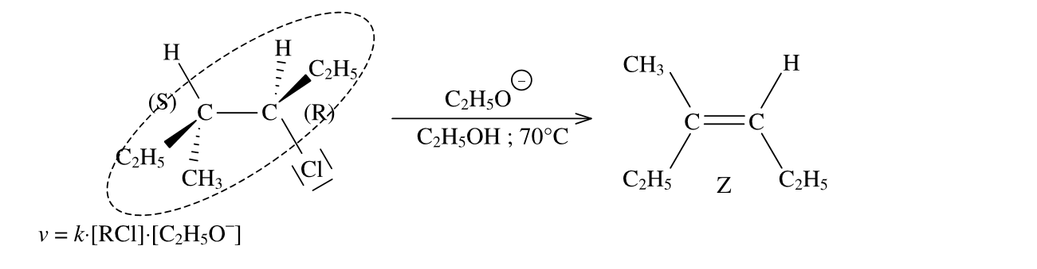

Mécanisme : **une seule étape bimoléculaire (liaisons CH et CX dans le même plan, avec H et X en ANTI)**

**On parle d’ELIMINATION ANTI**

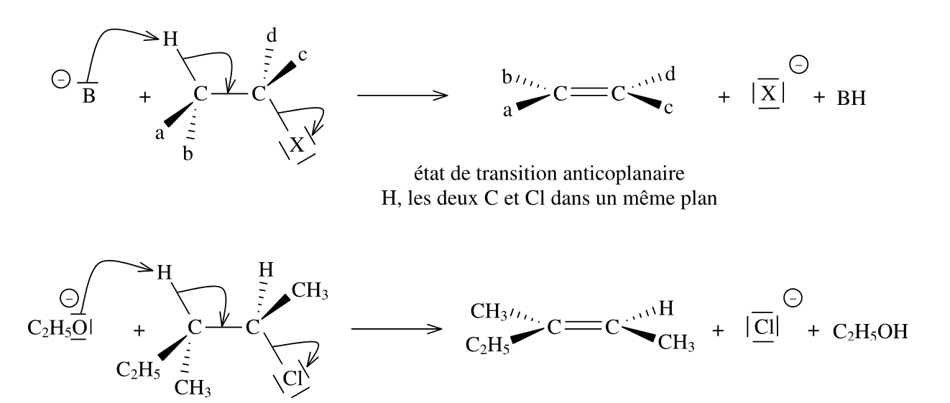

Exemple sur le (2S, 3S)-2-bromo-3-phénylbutane

2 isomères de constitution possibles : 3-phénylbut-1-ène ; 3-phénylbut-2-ène

d'après Zaitsev, le deuxième est majoritaire mais ne correspond qu'à un seul H en beta donc seul le Z ou le E est possible, déterminé par le mécanisme. → obtention du E

*Profil réactionnel et structure de l'ET*

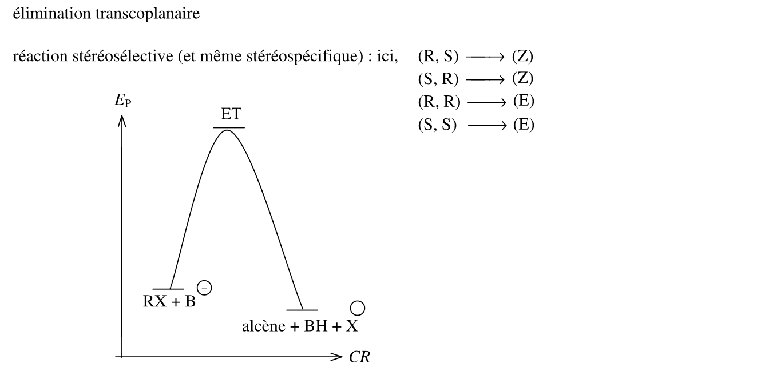

Profil réactionnel en une étape, exothermique

Structure de l'ET : très encombré, dans lequel la double liaison est déjà en train de se former.

Si plusieurs produits sont possibles, le produit formé le plus rapidement correspond à l'ET le plus stable, c'est-à-dire dans lequel la double liaison qui est en train de se former est la plus stable.

→ explication de la règle de Zaitsev.

*Stéréochimie*

dans l'ex, un seul H beta pour l'isomère de constitution majoritaire

→ la position relative de CH et CX en Anti impose l'obtention de l'alcène E

→ réaction diastéréosélective

Si on part du (2S, 3R) → obtention du Z

→ réaction diastéréospécifique

Attention, la stéréochimie dépend beaucoup de la situation.

Si on part du 2-bromobutane, il y a 2 H beta pouvant conduire au but-2-ène

L'ET le plus stable est celui qui minimise la gêne stérique → obtention majoritaire de l'alcène E conformément à la règle de Zaitsev, qu'on parte du 2R bromobutane, ou du 2S bromobutane.

→ dans ce cas, réaction diastéréosélectrive mais non diastéréospécifique.

* 1. ***Élimination E1***

Dans certains cas très rares, si la base utilisée est très diluée ou très peu forte (H2O), le mécanisme peut avoir lieu en deux étapes avec formation préalable du carbocation (comme SN1).

→ Réaction souvent en compétition avec la SN1.

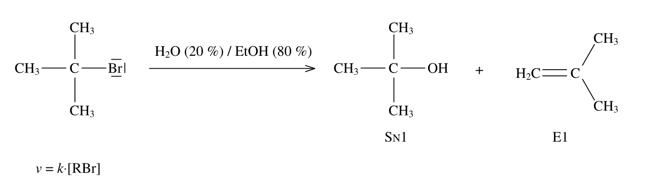

Exemple : hydrolyse du 2-bromo-2-méthylpropane → obtention du 2 méthyl-propan-2-ol et du 2-méthylpropène

Cinétique : v = k[RX]

Mécanisme

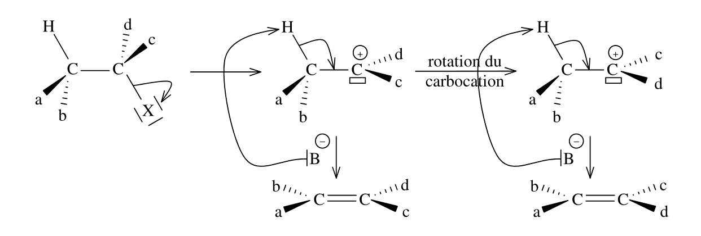

étape 1 : ECD, formation du carbocation

étape 2 : formation de l'alcène

Régiosélectivité : suit la loi de Zaytsev

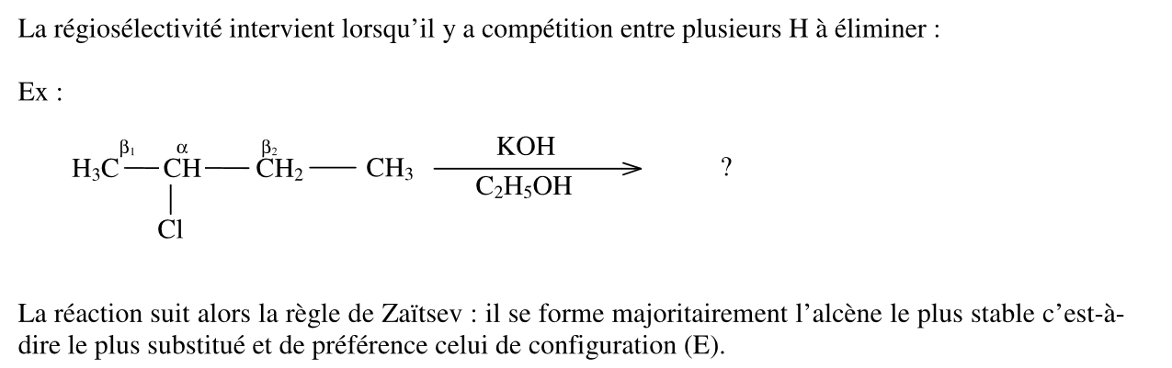

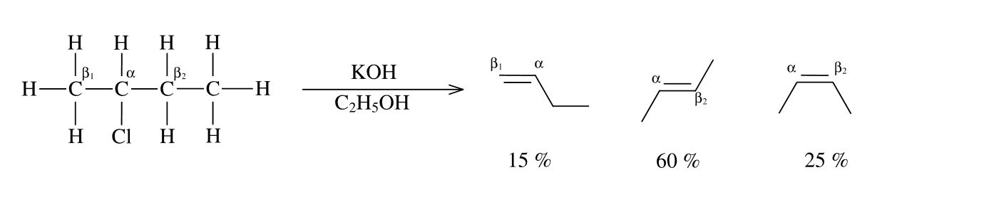

Stéréosélectivité

passage par un carbocation → les gros groupements peuvent s'éloigner pour minimiser les répulsions

→ obtention du E majoritaire → stéréosélective mais non stéréospécifique

* 1. ***Compétition E1/E2***
* E1 possible que si base très faible ou diluée

Exemples : EtOH (pKA = -3 ; H2O (pKA = 0) ; HSO4- (pKA = -2) ; H2PO4- (pKA = 2,2)

ou HO- à 10-5 mol.L-1

* E1 nécessite un passage par un carbocation C+ → nécessité de carbocation stabilisé

E2 → le reste du temps

En cas de doute : influence du solvant → cf SN1/SN2

→ peu polaire, aprotique → E2

→ polaire, protique → E1

En fait, E2 surtout en compétition avec la SN car un grand nombre de nucléophiles sont basiques.

1. **Compétition SN / E en chimie organique**



Bases souvent nucléophiles → compétition SN/E

Exemples : EtO-, HO-

L'inverse n'est pas toujours vrai : de nombreux nucléophiles sont non basiques : I-, Cl-, H2O...

Dans ce cas : seulement SN.

*a. influence de la température*

**Une augmentation de température favorise l'élimination par rapport à la substitution nucléophile.**

**( Réaction sous contrôle thermodynamique)**

Conclusion : dans un exercice, dès qu'il est question de chauffage, penser élimination!

*b. influence de la base utilisée*

→ **des bases très fortes peu nucléophiles favorisent l'élimination**

Pour avoir des bases non nucléophiles, il faut qu'elles soient encombrées :

Exemples : LDA, tBuOK...

ou extrêmement peu polarisable : Exemple : H-

*c. influence de la nature du RX* → voir doc 6

l'encombrement favorise l'élimination (et **SN plus sensible à encombrement que E**)

**Bilan : doc 7 et tableau bilan ci-dessous**

